Технологическая карта ОСП2
краткосрочной образовательной практики по познавательному развитию
для детей 5-6 лет
«Волшебный магнит»

Ф.И.О. педагога: Захарова Надежда Владимировна.
Должность: воспитатель МАДОУ детский сад №34 ОСП2
Дата разработки: 04.05.2022 г.
Аннотация для родителей (основная идея доступная для понимания, четко и лаконично формулированная) | Опыты способствуют формированию у детей познавательного интереса к природе, развивают наблюдательность, мыслительную деятельность. В каждом опыте раскрывается причина наблюдаемого явления, дети подводятся к суждениям, умозаключениям. Опыты имеют большое значение для осознания детьми причинно-следственных связей.
Цель КОП | Обогатить и уточнить знания детей о свойствах магнита и его роли в жизни человека.  Развитие познавательной активности детей в процессе знакомства со свойствами магнита.  Формировать умения приобретать знания посредством проведения практических опытов, делать выводы, обобщения.  Развивать у детей способности устанавливать причинно-следственные связи на основе элементарного эксперимента и делать выводы.  Воспитывать интерес к исследовательской деятельности.
Количество часов КОП | 1 занятия по 30 минут
Максимальное количество участников | Группа детей
Перечень материалов и оборудования для проведения КОП | Железные, пластмассовые, деревянные, резиновые предметы, кусок ткани, бумаги; магниты разного вида, стаканчики с водой, подносы для раздаточного материала, скрепки, деревянные палочки, картон, тарелки с крупой, трасса на листе бумаги.
Предполагаемые результаты (умения/навыки, созданный продукт) | Умение и желание проводить опыты и радоваться своим достижениям.
Список литературы, использованной при подготовке КОП | - Е. А. Мартынова; И. Э. Сучкова, программа «Детство», «Организация опытно -экспериментальной деятельности детей 2-7 лет; Тематическое планирование; рекомендации, конспекты занятий. - «Волгоград»; «Учитель», 2017 -333 с  - О.В.Дыбина «Неизведанное рядом» - Занимательные опыты и эксперименты для дошкольников. Сфера 2005.  - Организация опытно –экспериментальной работы в ДОУ, тематическое и перспективное планирование работы в разных возрастных группах, Выпуск 1 – «ДЕТСТВО – ПРЕСС», 2019, 240с.  - Организация опытно –экспериментальной работы в ДОУ, тематическое и перспективное планирование работы в разных возрастных группах, Выпуск 1 – «ДЕТСТВО – ПРЕСС», 2019, 240с..

Тематический план занятий

Задачи | Деятельность педагога | Деятельность  детей | Предполагаемый результат
Тема: «Волшебный магнит».
- Дать детям понятие, что такое магнит.  - Рассказать о свойствах магнита.  - Беседа о том, кому и зачем нужен магнит | - Беседа о магните.  - Беседа о свойствах магнита: Твердый, имеет магнитное поле, имеет два полюса, притягивает железо. | - Проявление интереса к теме.  - Беседа с воспитателем, ответы на вопросы. | Заинтересованность детей в проведении совместной деятельности.
Тема: «Секреты магнита»
- Познакомить детей с простейшими опытами с магнитом.  - Воспитывать интерес и желание заниматься исследовательской деятельностью. | - Показ и проведение опытов:  1 опыт: «Какие материалы притягивает магнит»  2 «Магнит имеет два полюса»  3 «Действует ли магнит через другие материалы»  5 «Сила магнита»  6 «Крутые виражи» | - Дети вместе с воспитателем проводят опыты. | Радость и восхищение детей от полученных результатов своей деятельности.

ПРИЛОЖЕНИЕ 1
Беседа с дошкольниками о магнитах.
Притча о магните. В старину был пастух; звали его Магнис. Пропала у Магниса овца. Он пошёл в горы искать. Пришёл на одно место, где одни голые камни. Он пошёл по этим камням и чувствует, что сапоги на нём прилипают к этим камням. Он потрогал рукой — камни сухие и к рукам не липнут. Пошёл опять, — опять сапоги прилипают. Он сел, разулся, взял сапог в руки и стал трогать им камни.
Тронет кожей и подошвой — не прилипают, а как тронет гвоздями, так прилипнет.
Была у Магниса палка с железным наконечником. Он тронул камень деревом — не прилипает; тронул железом — прилипло так, что отрывать надо.
Магнис рассмотрел камень, видит, что похож на железо, и принёс куски камня домой. С тех пор узнали этот камень и прозвали его магнитом.
Магнит находят в земле с железной рудой. Там, где есть магнит в руде, и железо самое лучшее. Из себя магнит похож на железо.
Магнит — это тело, обладающее магнитным полем. В природе магниты встречаются в виде кусков камня — магнитного железняка (магнетита). Он очень похож на железную руду и отличается тем, что может притягивать к себе другие такие же камни. Название магнита происходит от названия гор и местности Магнисия в Малой Азии, где в древности были обнаружены залежи магнитита. Но на многих языках мира слово «магнит» — значит просто «любящий» — это осмысление его способности притягивать к себе.
Свойства магниов широко используются в технике и в быту.
Магнитами поднимают тяжелые грузы на заводах, магнитные приборы используют в больницах для лечения и диагностики, магниты помогают людям ориентироваться в пространстве, с помощью неодимовых магнитов делается слышимым звук в телефонной трубке и динамике магнитофона и телевизора, информацию в компьютере и на пластиковые карточки записывают при помощи намагничивания. Когда не знали магнита, по морю не плавали далеко. Как выйдут далеко в море, что земли не видать, то только по солнцу и по звёздам и знали, куда плыть. А если пасмурно, не видать солнца и звёзд, то и не знают сами, куда плыть. А корабль несёт ветром и занесёт на камни и разобьёт.
Пока не знали магнита, не плавали по морям вдаль от берега; а когда узнали магнит, то сделали иголку магнитную на шпеньке, чтоб она вольно ходила. По этой иголке и стали узнавать, в какую сторону плывут. С магнитной иголкой стали ездить дальше от берегов и с тех пор много новых морей узнали.
На кораблях всегда бывает магнитная иголка (компас) и есть мерная верёвка с узлами на Свойства магнитов часто кажутся чуть ли не волшебством.

ОПИСАНИЕ ОПЫТОВ
«Волшебный магнит.»
1 опыт: «Какие материалы притягивает магнит»
Возьмите предметы, сделанные из разных материалов: кусок ткани, бумажку деревянную зубочистку, железную скрепку, камень, стеклянный шарик, алюминиевую крышку и т.п. Предложите детям подносить к ним по очереди магнит. Какой из этих материалов притянется к магниту?
Для детей обычно бывает большим открытием, что не все блестящие штучки сделаны из железа. Оказывается, что не все, они привыкли называть «железкой» (а это и алюминий, и никель, и другие металлы) магнит не притягивает.
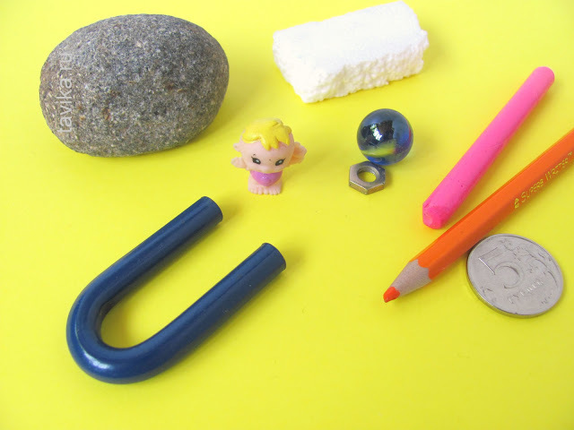

2 ОПЫТ «Магнит имеет два полюса»

Дети проверяют, поднося один магнит к другому (они притягиваются). Выясняют, что произойдет, если поднести магнит другой стороной (они оттолкнутся). Один конец называется южным или положительным полюсом магнита, другой конец - северным (отрицательным) полюсом магнита. Магниты притягиваются друг к другу разноименными полюсами, а отталкиваются одноименными.
(Вывод: у магнита два полюса. 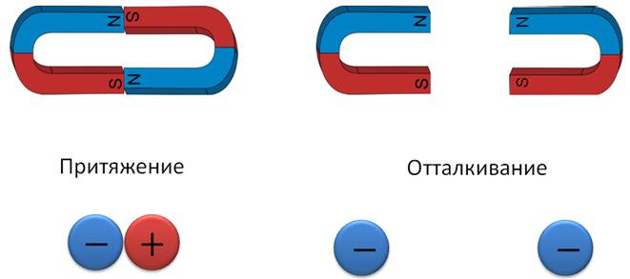

ОПЫТ 3«Действует ли магнит через другие материалы»
-
Возьмите в одну руку лист бумаги, а в другую магнит и попробуйте притянуть скрепку со стола. Что у вас получилось? Какой вывод можно сделать?
- А теперь возьмите пластмассовую тарелочку и попробуйте сквозь нее притянуть
скрепку магнитом.
Возьмите стакан с водой, опустите в стакан скрепку. – Как достать скрепку из стакана с водой, не замочив руки? Для этого у вас на столах лежат магниты, поднесите их к стакану с водой и медленно двигайте магнит по стенке стакана вверх. Что произошло? Скрепка следует за движением магнита и поднимается вверх до тех пор, пока не приблизится к поверхности воды. Таким образом, скрепку можно легко достать, не замочив рук. Почему это произошло?
Вывод Сила магнита действует и сквозь бумагу, пластмассу. стекло, и сквозь воду.
Задачка на сообразительность.
Насыпать в миску манку и закопать в нее скрепки. Как их можно быстро собрать?

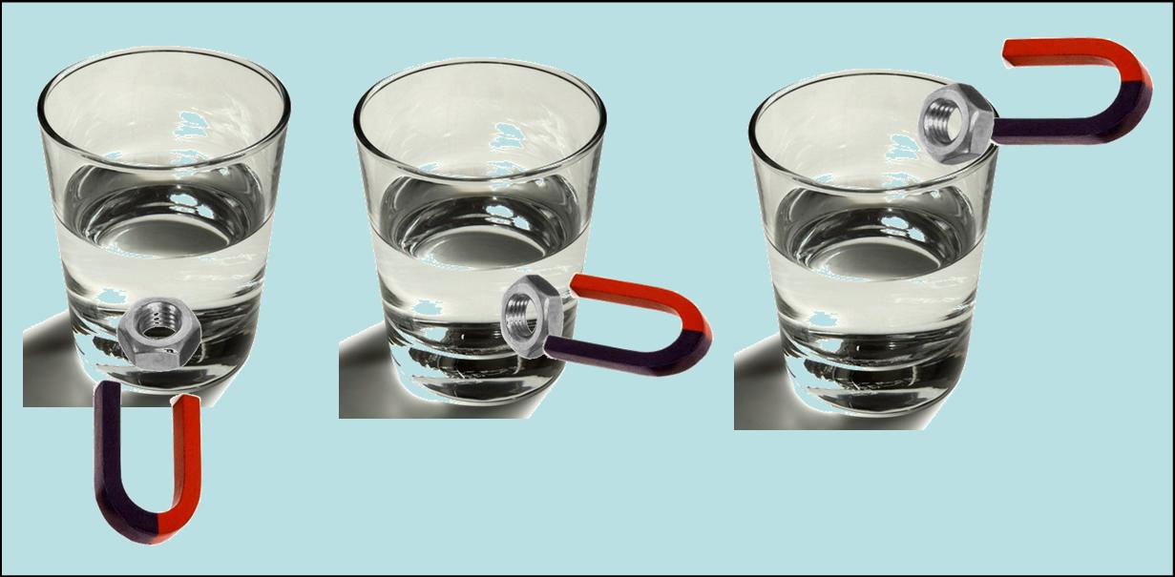
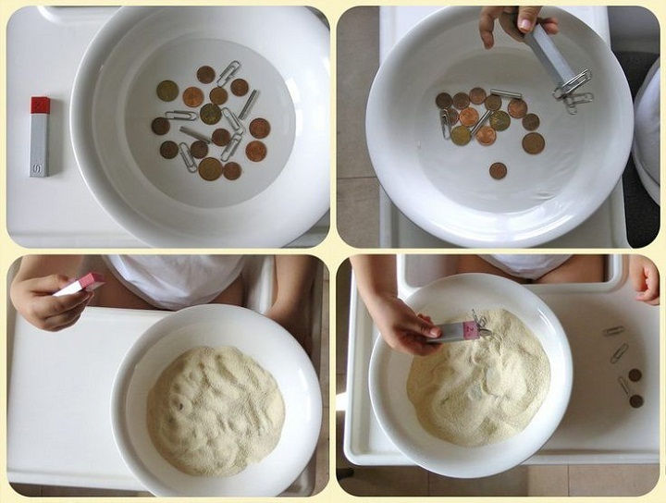
Опыт 4 «Сила магнита»
Предложите детям определить, какой магнит сильнее – большой подковообразный или полосовой средней величины (это может быть спор, в котором участвуют сказочные персонажи, хорошо знакомые детям). Рассмотрите каждое из предложений детей, как узнать, какой из магнитов сильнее.
В результате обсуждения выявляются два способа сравнения силы магнитов:
- по расстоянию – сильнее тот магнит, который притянет стальной предмет (скрепку), на большем расстоянии (сравниваются расстояния между магнитом и тем местом, где находится притянутая им скрепка);
- по количеству скрепок – сильнее тот магнит, который удерживает у своего полюса цепочку с большим количеством стальных скрепок (сравнивается количество скрепок в цепочках, «выросших» у полюсов магнитов), или же – по густоте железных опилок, прилипших к магниту.

- 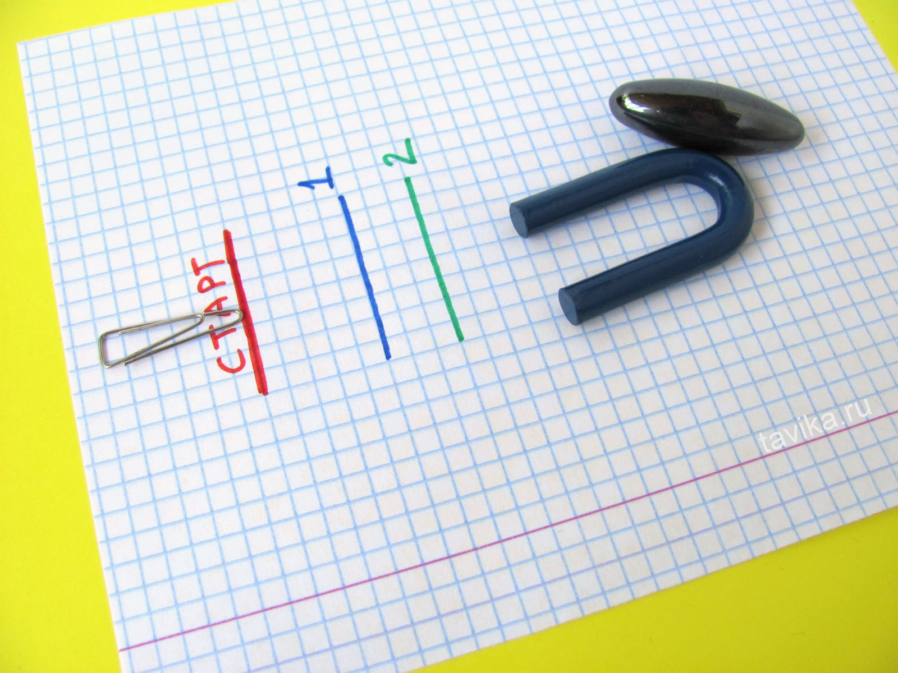
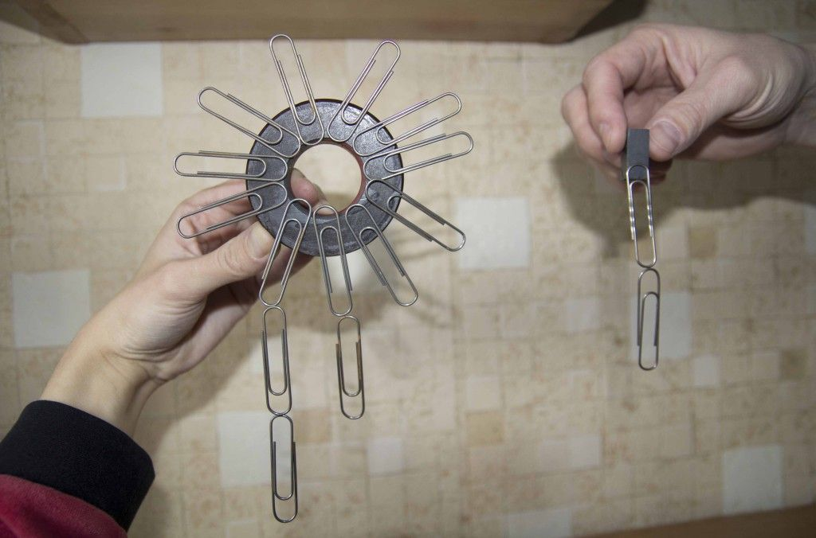

Опыт 5 «Крутые виражи»
На столе приготовлена трасса, по которой будут двигаться бумажнные машинки с помощью магнита. 